Sagði

Ég sagði lím

Ég sagði mús

Ég sagði ég

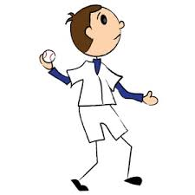
Ég sagði ekki

Bókstafirnir heilsa

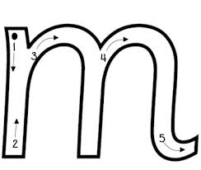
a á
i í

e ó
Ú u

V v va va val val
Vala Vala

Vala

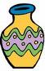
Vala á vasa
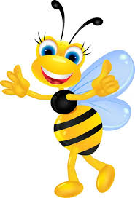
Vala á
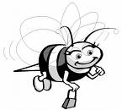
Vvvv sagði
E e e e e e

Elli Elli Elli Elli

Ella Ella Ella Ella

Elli og Ella
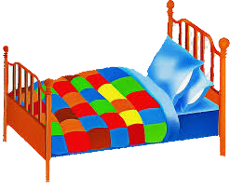
Elli á rúm
Ella á síma

Elli má líma og síma

